L.p | Název | Obrázek |  | Kód | Rozměry:  ( cm ) |  |  | MOC s DPH
1. | RTV | 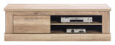 |  | BR 1 | 145 x 50 x 45  šíř./hl./výš. |  |  | 3 680 Kč
2. | KOMODA | 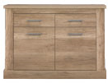 |  | BR 2 | 124,5 x 40 x 89 šíř./hl./výš. |  |  | 5 012 Kč
3. | KOMODA  ( OSVĚTLENÍ LED VE STANDARDU ) | 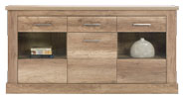 |  | BR 2 | 174,5 x 40 x 89  šíř./hl./výš. |  |  | 7 127 Kč
4. | VITRÍNA  ( OSVĚTLENÍ LED VE STANDARDU ) | 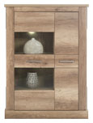 |  | BR 3 | 104,5 x 40 x 141,5 šíř./hl./výš. |  |  | 6 405 Kč
5. | VITRÍNA  ( OSVĚTLENÍ LED VE STANDARDU ) | 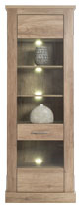 |  | BR 4 | 72 x 40 x 201 šíř./hl./výš. |  |  | 6 245 Kč
6. | POLIČKA ZÁVĚSNÁ |  |  | BR 5 | 145 x 21 x 19,5 šíř./hl./výš. |  |  | 1 194 Kč
L.p | Název | Obrázek |  | Kód | Rozměry:  ( cm ) |  |  | MOC s DPH
7. | SKŘÍŇ 2D | 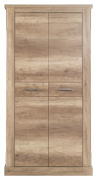 |  | BR 6 | 104,5 x 53,5 x 201 šíř./hl./výš. |  |  | 7 207 Kč
8. | STOLEK KONFERENČNÍ | 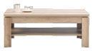 |  | BR 7 | 60 x 120 x 47 šíř./hl./výš. |  |  | 2 637 Kč
9. | JÍDELNÍ STŮL  ( ROZKLÁDACÍ ) | 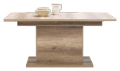 |  | BR 8 | 90 x 160 - 200 x 77 šíř./hl./výš. |  |  | 6 405 Kč

